***Типы расчета.***

Для добавления типа расчета выполните следующие действия:

* выберите команду «*Добавить»* (рис.31)

Изображение выглядит как текст, число, Шрифт, снимок экрана

Контент, сгенерированный ИИ, может содержать ошибки.

Рисунок 31 – типы расчета

* В открывшемся окне заполните поля *Название типа расчета* на 3-х языках
* нажмите на кнопку 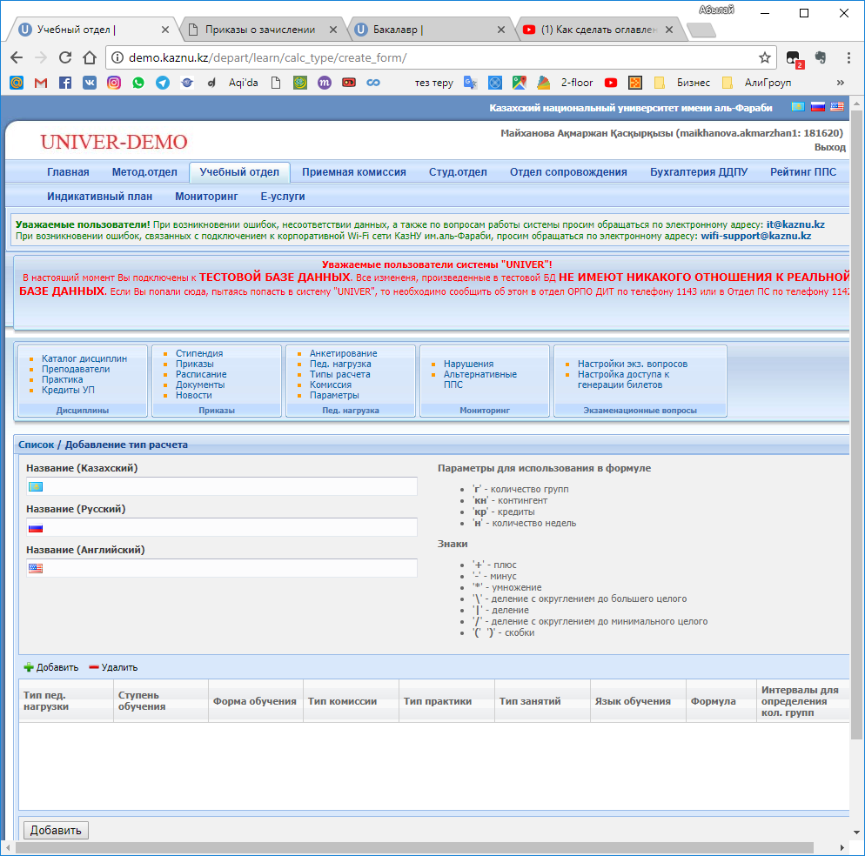 (рис.32);

Изображение выглядит как текст, снимок экрана, программное обеспечение, число

Контент, сгенерированный ИИ, может содержать ошибки.

Рисунок 32 – Добавление тип расчета.

* В появившемся формуле «*Добавление»* заполните поля выбрав нужные пункты из выпадающего списка. Потом нажмите «*Добавить».* Для выхода без сохранении нажмите «*Esc.»* (рис.33)

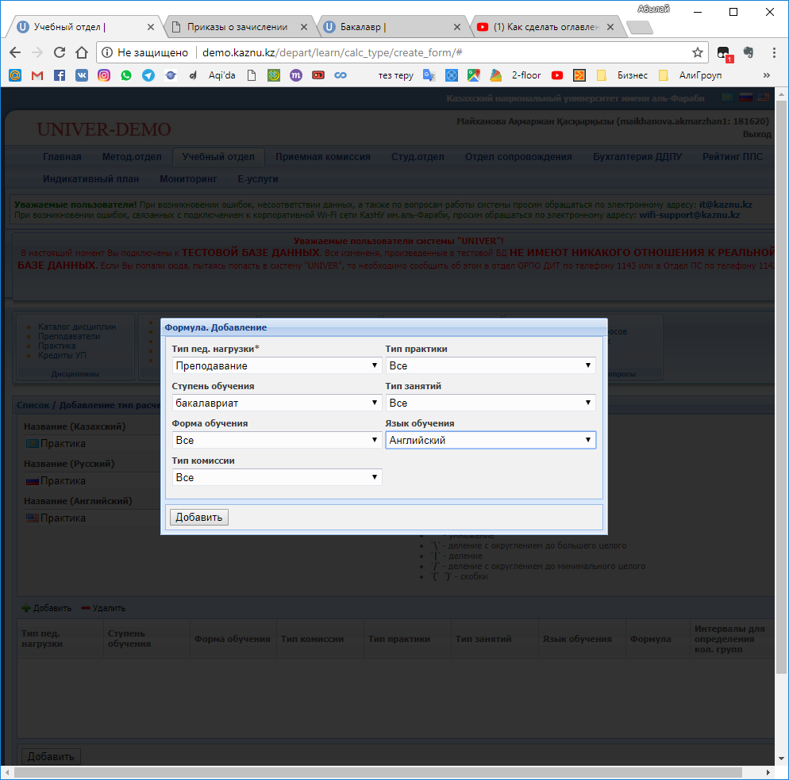

Рисунок 33 – Добавление тип расчета.

* В нижнем окне появится новая строка (рис.34). Заполните поля *Формула* и *Интервалы для определения количество групп* появившегося строки. Для заполнения *Формулы* пользуйтесь краткими обозначениями (рис.35). Для заполнения *интервалов* нажмите на него. В появившемся окне добавьте значения затем нажмите на кнопку «ок» (рис.36).

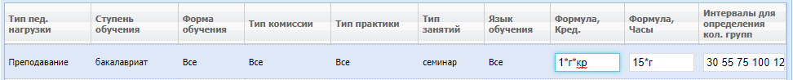

Рисунок 34 – Ввод данных для расчета.

Изображение выглядит как текст, снимок экрана, программное обеспечение, веб-страница

Контент, сгенерированный ИИ, может содержать ошибки.

Рисунок 35 – Обазначения для формулы

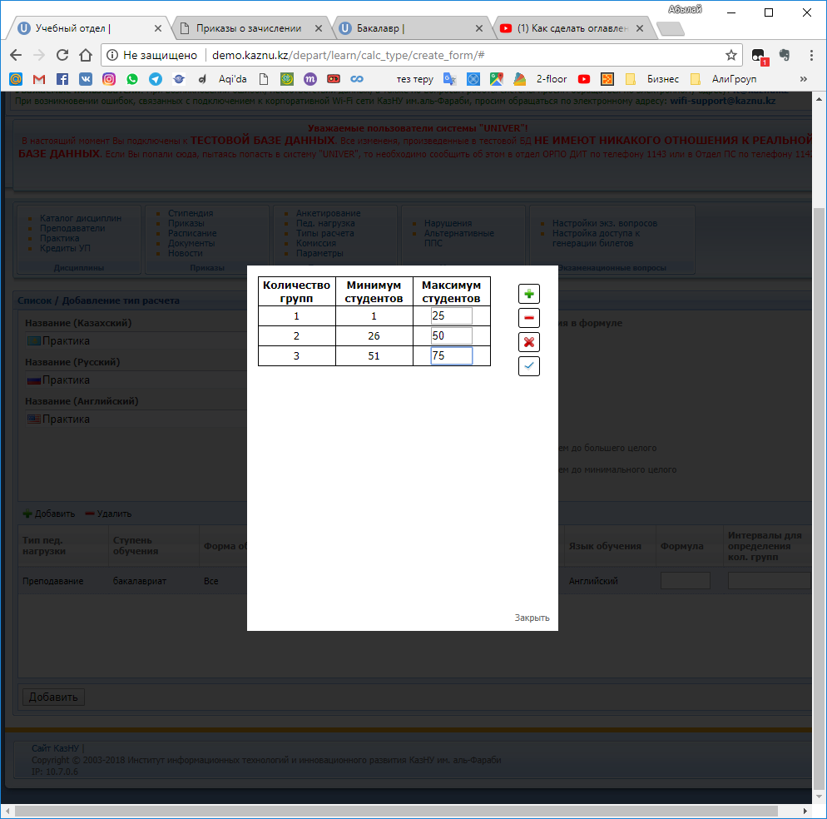

Рисунок 36 – Интервалы для определения количество груп

* активизируйте команду «*Добавить»*

Для редактирования типа расчетов, выделите тип расчета, щелкнув на него мышью, и выберите команду «*Редактировать тип расчета»* (рис.37). После редактирования, активизируйте команду «*Сохранить».*

Изображение выглядит как текст, снимок экрана, программное обеспечение, число

Контент, сгенерированный ИИ, может содержать ошибки.

Рисунок 37 – Редактирование типа расчета

Для привязки типа расчета к типу контроля необходимо выполнить следующие действия:

* выделите тот тип расчета, к которому будет осуществляться привязка (щелкнув один раз мышью). В данном примере, выделен Тип занятий (она закрашена цветом) (рис.38);

Изображение выглядит как текст, Шрифт, число, программное обеспечение

Контент, сгенерированный ИИ, может содержать ошибки.

Рисунок 38 – Типы расчетов

* выберите команду «*Привязать».* На экране появится форма «*Тип контроля»* (рис.39). Форма содержит все типы контроля, которые существуют в университете, на данный момент;

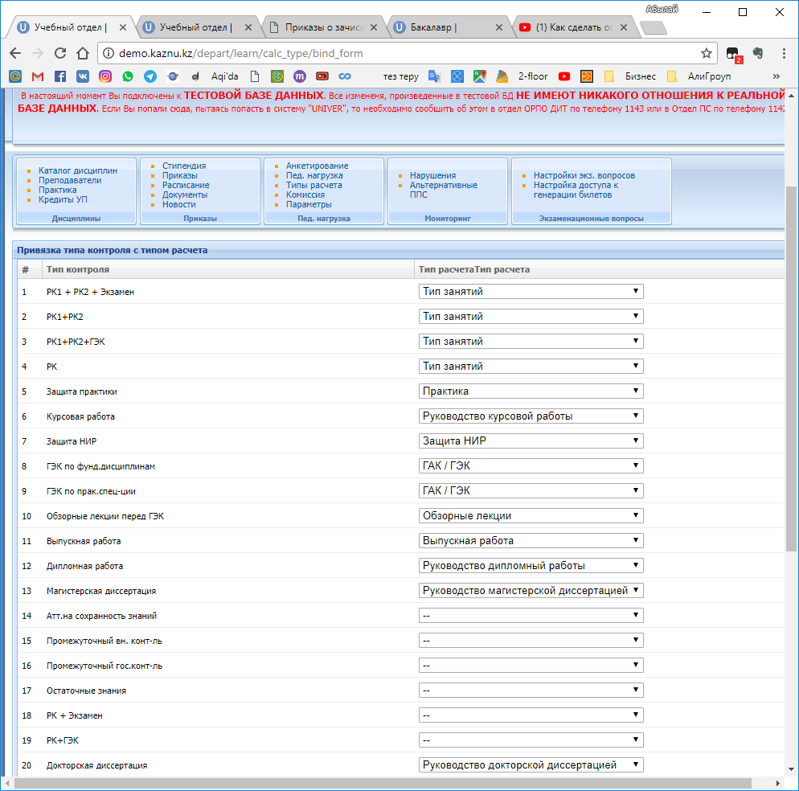

Рисунок 39 – Привязка типа контроля с типом привязки

* для привязки к контролю расчета, выберите около нужного контроля тот тип расчета, который привязываете. После редактирования, активизируйте команду «*Сохранить».*